## 北 京 林 业 大 学

**20 学年—20 学年第一学期 移动开发技术 实验任务书**

专业名称： 计算机，物联网，网络工程，信息，数媒等

实验学时： 2

课程名称：**移动开发技术** 任课教师： 柏荣刚

实验题目：  **各种杂项组件，对话框**

实验环境： **eclipse**

姓名： 程虎威 学号： 151001215

### 实验目的

阅读讲义相关章节，掌握各组件的属性和用法。

修改讲义光盘的实例文件，实现特定的效果，姓名学号替换成自己的。

### 实验结果

提交方式：在虚拟机或者真机截图，替换本文档的图片，提交word文件，学号姓名作为文件名。不需要提交apk文件。

### 注意事项：

虚拟机不要选择太低版本，低于项目的最低要求无法运行，在机房只能选择4.2.2，API 17。

建议：屏幕分辨率4.0WVGA 480*800。

这里设置成实际尺寸6英寸。

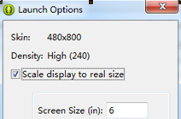

源文件的文件夹的名字和工程名字要一致，否则项目名冲突，eclipse无法导入。

/appcompat_v7是系统自动创建的项目，一定不能删除！

### 实验内容

### 6.3颜色

自学：源代码6.3/ArrayResTest

在文件color.xml， string.xml，arrays.xml文件中，添加颜色，字符串，数组资源

添加一列，颜色是黑色，灰色，白色

注意，颜色和字符串的名字要对应上

在下面的ListView，第一列设为姓名学号

提示，内容比较简单，参考/ValuesResTest程序逐步理解

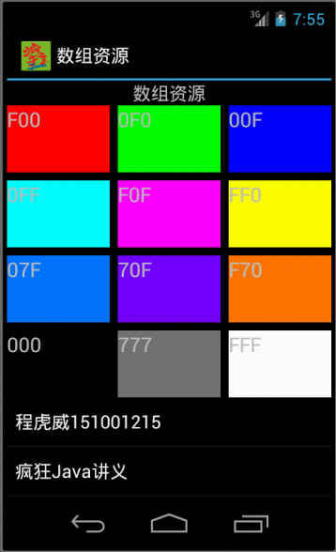

### 6.4变色文本框

自学：源代码6.4.2/StateListDrawableTest

文本框颜色随着状态而改变，要手动输入姓名和学号，需要安装中文输入法如搜狗拼音，去网上下载

安装方法：在windows的cmd下，运行adb install F:/abc.apk

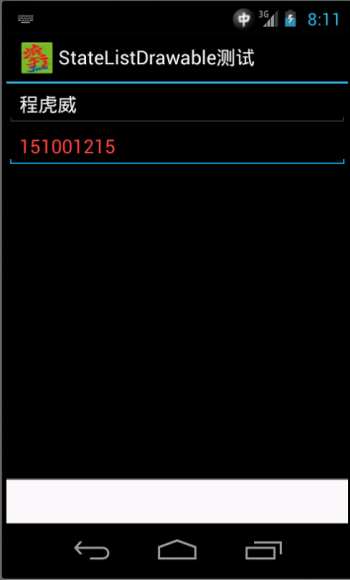

### 2.6进度条ProgressBar *难

**参考**：2.6/ProgressBarTest

**要求：**

功能界面TextView，初始显示“计数器”，子线程定时器，每秒更新一次界面，TextView不断输出数字，用“,”隔开。

